Приложение 2
к распоряжению Администрации Балахнинского муниципального округа Нижегородской области
от ______________ №________

Схема размещения мест на
специализированной ярмарке, посвященной
Международному женскому дню 8 марта
по адресу: Нижегородская область, г.Балахна, пл. Советская (возле дома №30)

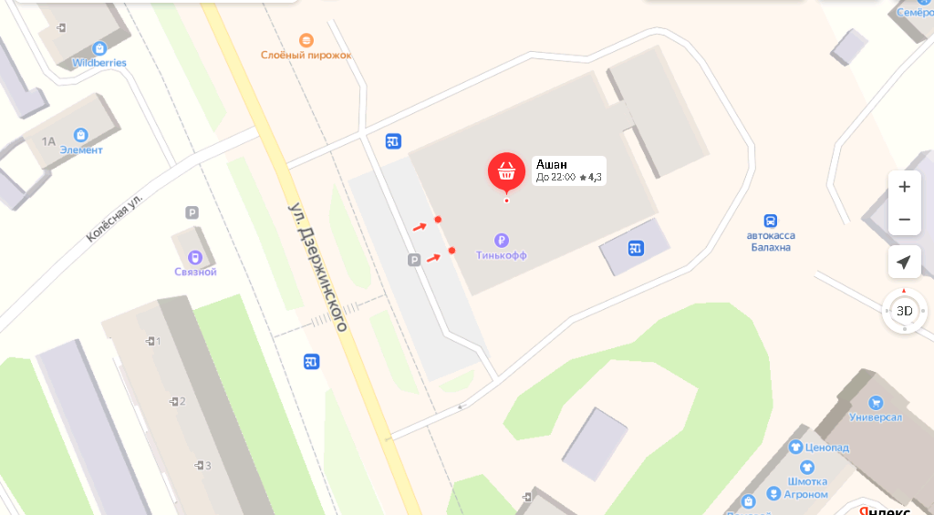
1
2
3

2

Схема размещения мест на
специализированной ярмарке, посвященной
Международному женскому дню 8 марта
по адресу: Нижегородская область, г.Балахна, ул.Космонавтов между домами 6 и 8

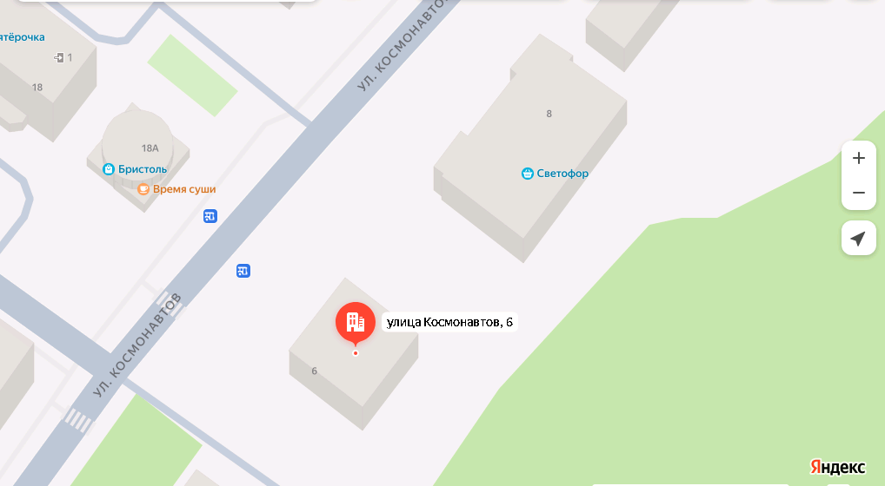
1
2
3

- торговые места

